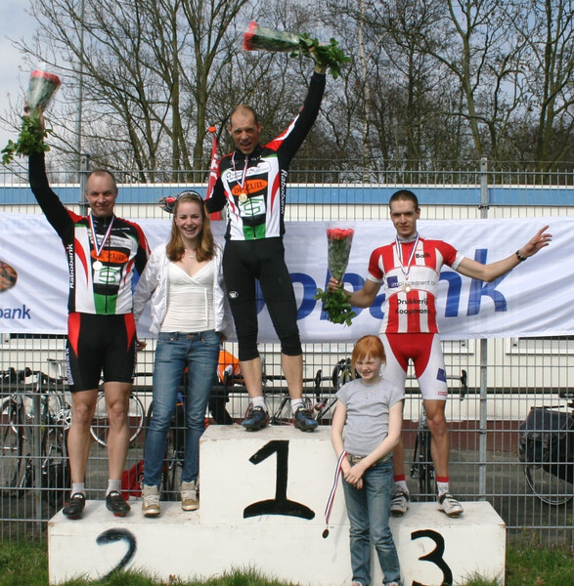
Uitslagen jeugd
Plaats | 8 en 9 jarigen | Vereniging
1 | Wesley Damiaans | DOK
2 | Erwin Smit | DOK
3 | Gijs Eekhoff | De Bataaf
4 | Nikki Schiele (m) | De Bataaf

Plaats | 10 en 11 jarigen
1 | Victor Broex | De Amstel
2 | Martijn Krook | Ulysses
3 | Mark Smit | DOK
4 | Ryan Ruijmgaard | De Bataaf
5 | Bob Markus | De Bataaf
6 | Alexander Rooij | De Bataaf
7 | Jamie Schiele (m) | De Bataaf
8 | Daniel Wiegmans | UWTC
9 | Dion Schoolenaar | De Bataaf
10 | Daan Hoeks | De Amstel
11 | Menno Broex | De Amstel
12 | Julia van Ravenzwaaij | De Amstel
13 | Leon Buijs | UWTC
14 | Daniel den Toom | De Amstel

Plaats | 12 en 13 jarigen
1 | Jelle Nieuwpoort | WV N-H
2 | Yvette Broex | De Amstel
3 | Nils Eekhoff | De Bataaf
4 | Yentl Ruijmgaard | De Bataaf
5 | Timo Schot | Olympia
6 | Daan Markus | De Bataaf

Plaats | 14 jarigen
1 | Joey Hallie | Ulysses
2 | Nils Wolffenbuttel | De Amstel
3 | Rik van Wieringen | UWTC
4 | Bas Overdevest | Olympia
5 | Douwe Daatselaar | Ulysses

Uitslag Nieuweling-meisjes, Junior-vrouwen en Elite-vrouwen
Plaats
1 | Marit Huisman | WV N-H
2 | Marlies Groenewold | Ulysses

Nieuwelingen (jongens)
Plaats
1 | Casper van Bodegraven | De Amstel
2 | Jeroen Smits | Ulysses
3 | Paul Rooij | De Bataaf
4 | Raymon Luijken | De Bataaf
5 | Bram Groen | WV N-H
6 | Jeffrey Welters | Ulysses
7 | Ewoud Hartemink | De Amstel
8 | Ted Berger | De Amstel

Uitslag Amateurs B en C
Plaats
1 | Sandor Heman | De Amstel
2 | Wouter de Jonge | De Amstel
3 | Rick Krijt | DTS
4 | Wim van der Plas | De Bollenstreek
5 | Ton van ‘t Schip | De Amstel
6 | Roel Gerritsen | De Amstel
7 | Rene van der Lee | Kennemerland

Uitslag Amateurs A, Junioren, Beloften en Elite
Plaats
1 | Patrick Bos | De Amstel
2 | Marcel Jacobs | De Bataaf
3 | Willard Gerritsen | De Amstel
4 | Henk de Jong | UWTC
5 | Gerard Windhouwer | DTS
6 | Joost Kunst | Olympia
7 | Jon Buisman | De Amstel
8 | Auke Broex | De Amstel
9 | Pim Bonstra | De Amstel
10 | Joost Mouris | De Amstel
11 | Betrand Hartemink | De Amstel

